COLEGIO PEDRO DE VALDIVIA DE VILLARRICA
Departamento de: Ciencias
Felipe Vidal.
Curso: 1° medio
GUÍA Nº 3 SISTEMA PERIÓDICO

NOMBRE:
CURSO: | 1° medio |  | FECHA DE ENTREGA | Abril de 2020
OBJETIVO DE APRENDIZAJE OA14 (octavo)  Usar la tabla periódica como un  modelo para predecir las  propiedades relativas de los  elementos químicos basados en los  patrones de sus átomos,  considerando:  • el número atómico  • la masa atómica  • la conductividad eléctrica  • la conductividad térmica  • el brillo  • los enlaces que se pueden  formar |  | HABILIDADES DEL O.A |  |  | HABILIDADES DE LA GUIA
 |  | Conocer los criterios de ordenación periódica de los elementos químicos en general |  |  | X
 |  | Establecer propiedades periódicas de los elementos según su ubicación en la tabla periódica |  |  | X
 |  | Conocer los tipos de enlaces químicos que se pueden producir entre los elementos químicos y las limitaciones para ello |  |  | X
 |  | Determinar el tipo de enlace químico de una molécula mediante la individualización de los elementos que la forman, su configuración electrónica y su estructura de Lewis |  |  | X
 |  | Representar la estructura de Lewis de una molécula mediante las configuraciones electrónicas de los elementos que componen las moléculas y las limitaciones para formar enlaces químicos |  |  | X

El sistema periódico de los elementos químicos surge por la necesidad de poder ordenar y clasificar la gran cantidad de elementos químicos que se estaban descubriendo a medida que las ciencias se desarrollaban, fueron varios los científicos que intentaron darle un orden según los criterios que ellos estimaban conveniente, hasta que den el año 1913 Henry Moseley, plantea su modelo de tabla periódica basada en la masa atómica de los elementos químicos y las características y propiedades similares de dichos elementos, desde ese día hasta hoy el sistema periódico no ha sufrido grandes cambios.

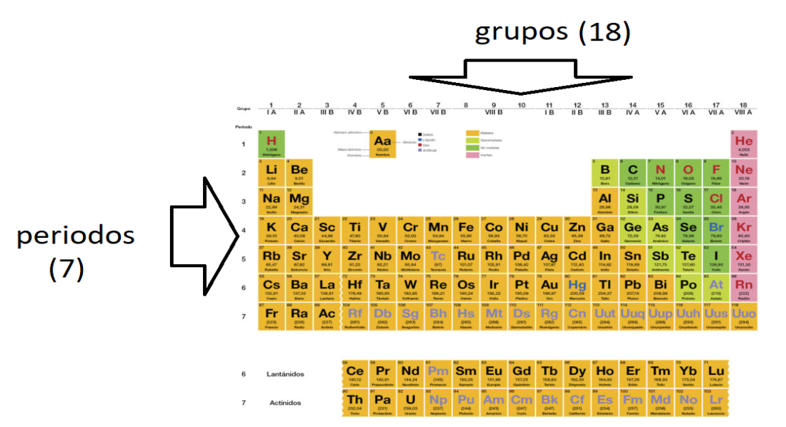
El Sistema periódico o Tabla periódica es un esquema de todos los elementos químicos dispuestos por orden de número atómico creciente y en una forma que refleja la estructura de los elementos. Los elementos están ordenados en siete hileras horizontales, llamadas periodos, y en 18 columnas verticales, llamadas grupos. El primer periodo, que contiene dos elementos, el hidrógeno y el helio, y los dos periodos siguientes, cada uno con ocho elementos, se llaman periodos cortos. Los periodos restantes, llamados periodos largos, contienen 18 elementos en el caso de los periodos 4 y 5, o 32 elementos en el del periodo 6. El periodo largo 7 incluye el grupo de los actínidos, que ha sido completado sintetizando núcleos radiactivos más allá del elemento 92, el uranio.
Los grupos o columnas verticales de la tabla periódica fueron clasificados tradicionalmente de izquierda a derecha utilizando números romanos seguidos de las letras ‘A’ o ‘B’, en donde la ‘B’ se refiere a los elementos de transición. Actualmente está ganando popularidad otro sistema de clasificación, que ha sido adoptado por la Unión Internacional de Química Pura y Aplicada (IUPAC). Este nuevo sistema enumera los grupos consecutivamente del 1 al 18 a través del sistema periódico.

Ley periódica
Esta ley es la base de la tabla periódica y establece que las propiedades físicas y químicas de los elementos tienden a repetirse de forma sistemática conforme aumenta el número atómico.
Todos los elementos de un grupo presentan una gran semejanza y, por lo general, difieren de los elementos de los demás grupos. Por ejemplo, los elementos del grupo 1 (o IA), a excepción del hidrógeno, son metales con valencia química +1 y su configuración electrónica finaliza en s¹ mientras que los del grupo 17 (o VIIA), exceptuando el astato, son no metales, que normalmente poseen 4 valencias (1,3,5 y 7), de las cuales generalmente utilizan la valencia -1 (su configuración electrónica finaliza en p⁵).
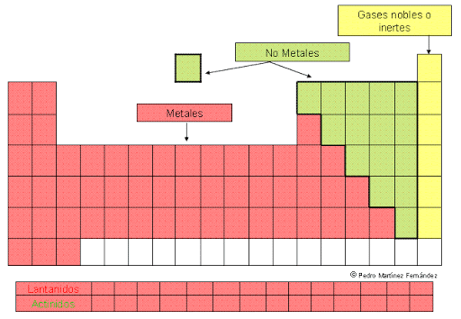
Por otro lado la ubicación general de los elementos químicos dentro de la tabla periódica coincide con la clasificación de metales y no metales, la cual no es totalmente exacta, pero si es una guía para poder determinar propiedades de los elementos, siguiendo más o menos la siguiente lógica todo esto sumado a otras características de la tabla periódica nos permiten hablar de las propiedades periódicas, las cuales determinan las características, propiedades y comportamiento de los elementos químicos frente a otros elementos.
Estas propiedades periódicas están dadas por la cantidad de protones que posee cada elemento, la ubicación del elemento en la tabla periódica y su configuración electrónica principalmente.
Son varias las propiedades periódicas los fundamentos o explicación de cada una de ellas no son tema sencillo, tampoco establecer cómo varía cada una de estas propiedades en el sistema periódico, es por eso que nos avocaremos principalmente a hacer referencia a la electronegatividad de los elementos químicos, principal propiedad periódica que permite establecer las leyes que rigen las uniones o enlaces entre los distintos elementos químicos. La electronegatividad se puede definir como la tendencia de algunos elementos químicos de tener su ultimo nivel electrónico completo (o sea terminar su configuración electrónica en s² p⁶), ya que de esa forma tendrían en su último nivel un total de 8 electrones y serian electrónicamente estables al igual que los gases nobles. (He, Ne, Ar, Kr, Xe, Rn) los cuales reciben el nombre de gases nobles o gases inertes porque no tienen la necesidad de reaccionar o unirse con otros átomos para ser estables electrónicamente hablando (ya que ellos tienen su ultimo nivel electrónico completo) es por esto que mientras más cerca se encuentra un elemento químico de los gases nobles mas electronegativo será dicho elemento, por lo tanto los elementos más electronegativos en la tabla periódica serán los del grupo 17 (los que se encuentran al lado de los gases nobles, le siguen los del grupo 16 y así va disminuyendo su electronegatividad a medida que nos encontramos mas a la izquierda)
Por su parte los elementos químicos metálicos son todo lo contrario a electronegativos o son muy poco electronegativos ya que ellos tienden a ceder electrones de su último nivel, para ser más estables generalmente los metales se estabilizan cediendo uno, dos o tres electrones.
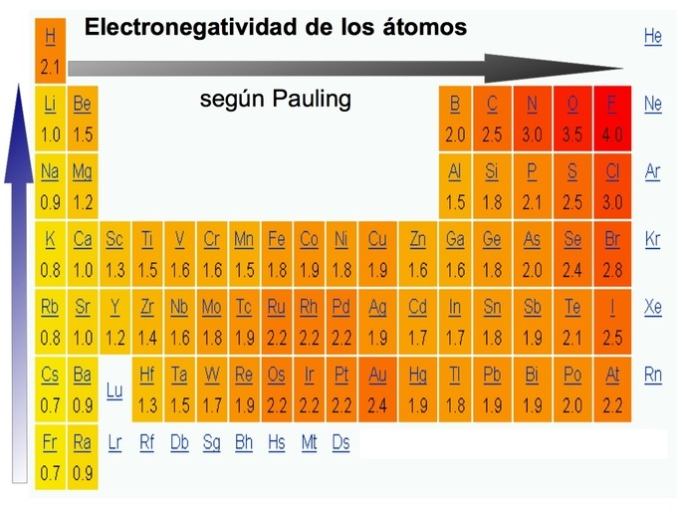
Representándose de la siguiente forma (las flechas indican aumento de la electronegatividad en un grupo y en un periodo), también la mayoría de los elementos tiene asociado un valor de electronegatividad establecidos por Linus Pauling, quién le otorgó el valor máximo de electronegatividad al Flúor (4.0) y el valor mínimo al Francio (0.7). por el momento no usaremos estos valores para realizar ejercicios, pero es bueno tenerlos en cuenta al momento de comparar la electronegatividad de dos o más elementos.
Hay que recordar que los gases nobles no presentan valor de electronegatividad porque ellos ya están completos en su último nivel electrónico (poseen 8 electrones en el ultimo nivel, excepto el He que sólo tiene 2 electrones, pero igualmente es estable)

ACTIVIDADES:
Extrae la información del texto para responder las preguntas:
- ¿Por qué surge la necesidad de crear un sistema periódico de los elementos químicos?
________________________________________________________________________________________________________________________________________________________________________
- Define los siguientes conceptos que aparecen en el texto:

CONCEPTO | DEFINICIÓN
- GRUPO
- PERIODO
- ELECTRONEGATIVIDAD
- LEY PERIODICA
- PROPIEDADES PERIODICAS
- ELEMENTOS QUÍMICOS METÁLICOS
- GASES NOBLES

